行政院所屬各機關因公出國人員報告書
（出國類別：開會及考察）

參加國際健康促進研討會及
參訪健康體能組織

出國人員：國立陽明大學 教授 陳俊忠
行政院衛生署國民健康局 技正 林真夙
行政院衛生署國民健康局 公共衛生護士 莊雯如

出國地點：美國
出國期間：九十二年十月二十一日至三十日
報告日期：九十三年二月九日
摘要
缺乏足夠的運動是導致不良生活型態因素之一。英美及西方各先進國家研究發現：許多慢性疾病均可藉由生活型態的調整而早期預防，因此世界各國紛紛提出有關健康體能或運動之政策、工作與研究計畫。同時，本署也自民國86年起，全力推動健康體能促進計畫，希望民眾減少靜態生活的機會，生活中隨時累積足夠的運動量，如此為健康促進的最高經濟效益措施之一。
此次參訪位於美國德州達拉斯市之The Cooper Aerobic Center為享譽盛名之運動健康研究中心，該中心共分了八個部門，其中The Cooper Institute專門從事相關的研究，所發展的研究成果將提供政府部門作施政決策參考用。而美國CDC更是一個分工嚴謹之政府單位，投注龐大的經費與人力在健康體能促進方面，另於亞特蘭大舉辦之IHEA，今年的大會主題訂為「International Conference on Health Promotion」，其中許多議題都是健康促進各領域所關切的議題。該組織更體認健康促進之重要性，於是決議更改該會名稱為IHEPA（International Health Evalvation and Promotion Association）。
經由此次參與國際會議及拜訪相關部門及學者，發現除政府部門之外，有許多民間單位及非營利組織都致力於健康促進的研究發展，因此國內應結合相關相關團隊，共同合作推廣健康體能。
目錄
壹、前言．．．．．．．．．．．．．．．．．．．．．．．．．4
貳、行程及內容．．．．．．．．．．．．．．．．．．．．．． 5
一、行程簡介．．．．．．．．．．．．．．．．．．．． ．．5
二、參訪庫柏有氧中心．．．．．．．．．．．．．．．．．．．7
三、參加國際健康促進研討會．．．．．．．．．．．．．．．．9
四、參訪美國疾病管制局營養及身體活動部門．．．．．．．． 12
五、拜訪健康體能專家．．．．．．．．．．．．．．．．．．13參、具體成果．．．．．．．．．．．．．．．．．．．．．．．14
肆、心得．．．．．．．．．．．．．．．．．．．．．．．．．15
伍、建議．．．．．．．．．．．．．．．．．．．．．．．．． 17

參加國際健康促進研討會及參訪健康體能促進組織
壹、前言
二○○○年，台灣主辦國際健康評量學會（International Health Evaluation Association，簡稱：IHEA）的雙年會及學術研討會，呂副總統親臨主持開幕，並由宋丕錕院長擔任1998-2000年的主席。剛卸任的世界衛生組織(World Health Organization)執行長也獲邀來台演講，成果豐碩獲得與會所有人員的肯定。
今年在美國亞特蘭大舉行之IHEA年會，主題特別訂為國際健康促進研討會，相關議題包括：健康促進政策、老人健康促進等，也都是國內各領域關心的事宜，本局與陳俊忠教授配合IHEA會議時間，同時拜訪Ralph Paffenbarger教授、James Sallis教授等健康體能專家、並參觀COOER CENTER健康體能機構及美國CDC之健康體能部門，於九十二年十月廿一日出發，同(九十二)年十月三十日返台，相關成果包括於九十二年底邀請Ralph Paffenbarger教授、James Sallis教授參與本局舉辦之健康體能國際會議、獲得美國CDC有關健康體能之相關資訊等。

貳、行程與內容
一、行程簡介
第一天 十月二十一日
飛抵加州舊金山，拜會世界知名的流行病學專家Ralph Paffenbarger 教授。
第二天 十月二十二日
飛抵德州達拉斯庫柏健康體能活動中心（The Cooper Aerobics Center）。
第三天 十月二十三日
上午參觀庫柏研究中心及附設診所（The Cooper Institute）及健身設施（The Cooper Aerobics Center）。下午參加庫柏研究中心舉辦的身體活動及心理健康研討會（the Conference of “Physical Activity and Mental Health: A Multidisciplinary Approach”）。
第四天 十月二十四日
飛抵喬州亞特蘭大，參加為期四天，由國際健康評量學會（International Health Evaluation Association）主辦的國際健康促進研討會（International Conference on Health Promotion）。
第五~六天 十月二十五日~二十六日
國際健康促進研討會會期。
第七天 十月二十七日
IHEA 研討會會後，拜會美國疾病管制局營養及身體活動部門（Centers for Disease Control and Prevention, Division of Nutrition and Physical Activity），與部門主管及專家交換意見。
- 十月二十八日
飛抵加州聖地牙哥，拜會聖地牙哥大學知名學者James F. Sallis 博士及其研究團隊，聆聽Sallis 博士領導的Active Living Policy and Environmental Studies Program （ALPES）簡介及執行成果，並對社區健康營造，彼此交換意見。
- 十月二十九日
返台。

二、參訪庫柏有氧中心
庫柏有氧中心（The Cooper Aerobics Center）位於美國德州達拉斯市，佔地30英畝，其創始人肯尼士.庫柏博士於西元1970年創立，庫柏博士是運動醫學界公認的翹楚，他從他的一些預防醫學研究及大眾媒體，書報及電視等訊息中嗅出，世界各地許許多多的民眾都急著想要去改善他們的健康。
他所發展的這套有氧系統課程已被廣泛運用於軍事機構，公司即超過2500所大學及公立學校。並且截至目前庫柏博士的18本著作，已被翻譯成41種語言及點字，且在全世界已超過三億本翻譯本。
整個庫柏有氧中心包括診所、學會、健康規劃、有氧中心、健康中心、訪客住宿中心、訓練中心及公司八個分部：
˙庫柏診所，有19位內科專業領域的醫師，在6至8小時中完成綜合的內科病史及身體檢查，實驗室檢查，運動壓力測試，身體組成測試，營養諮詢及規劃，運動諮詢與評估，壓力檢測，飛行檢定，新血管檢測…。
˙庫柏學會，在The Cooper Aerobics Center內，唯一非營利機構，以其學術研究及教育課程聞名世界，主要研究有：從身體活動到癌症預防和健康社區等臨床研究及其影響，心血管疾病危險因子的專家諮詢及行為介入，受僱者的健康和生產力諮詢。
˙健康課程，所有The Cooper Aerobics Center的方向都是朝著庫柏健康課程這個方向－快速追蹤並找出真實方法使改變成正向生活型態，健康課程有為期4天、6天及13天，三種課程規劃選擇，該中心將提供所需的器材，以促進其健康，營養、減重、降低壓力…等
˙庫柏spa，一個佔地3200平方英呎，是個寬闊而充滿美學設計，豪華而讓人放鬆的地方，除提供專業而富美學之治療服務外，更提供寧靜和恢復健康的治療。內容包括：瑞典式按摩、運動、芳香治療、石頭療法、臉部按摩、修剪指（趾）甲、身體護膚、spa用品及相關禮品專賣店。
˙庫柏健康中心，其設備及課程包括：一哩的走路及跳躍、運動強度訓練、心血管系統伸展訓練，水上運動，踏步，室內腳踏車，太極，瑜珈，芭蕾、籃球、拳擊、網球、營養課程。
˙訪客住宿中心，因應個人及團體住宿所需，提供62個房間，及提供8至225人開會之會議場地。
˙庫柏訓練中心，協助機構維持其人員健康及產能，諮詢服務包括：觀念及計畫回顧，可行性研究/市場研究，設備介紹，課程設計和發展。
˙庫柏概念公司，自1998年新發展出的一個部門，藉由廣播、電視、及網路等途徑，散布有關The Cooper Aerobics Center的相關訊息。
三、參加國際健康促進研討會
國際健康評量學會（International Health Evaluation Association，簡稱：IHEA）此次大會主題為國際健康促進研討會，議程分為四天及多場次舉行，內容包括：健康促進之政策與策略、特殊人群的健康促進、老人的健康促進、職場健康促進、全球健康危害之健康促進等。以下就各議題分別簡述：
- 健康促進之政策與策略
近年來造成死亡與殘障之原因，主要為抽菸、營養不良、無適當之運動、及酗酒等因素，因此健康政策之重點已不限於疾病之治療，而是在於健康促進，包括美國、俄國、日本等，已經發展出健康促進及疾病預防之政策、建立國家危險因子監測系統、並建立公共衛生體系運用監測資料之能力，以引導健康促進措施之進行，例如：日本已有健康促進法，且將日本人之健走步數列為健康指標之一。
- 特殊人群的健康促進
本議題之重點在於透過社區能力增進之步驟，降低人群間之不平等。首先評估社區之資源、優點及缺點，並依據評估結果，擬定提升社區能力之計畫，後續並依據對於社區及族群之了解，排列資源分配之優先順序。
- 老人的健康促進
成功的老化定義為：罹患疾病及相關之失能之低危險因子、良好的功能狀態、與積極的生活態度。
為促進老人健康，美國National Institute of Health因應老年人生理上之需求，設計提供老年人運動之網站，不僅運用較大的字體及簡單之示範，同時提供語音說明(見圖1)。
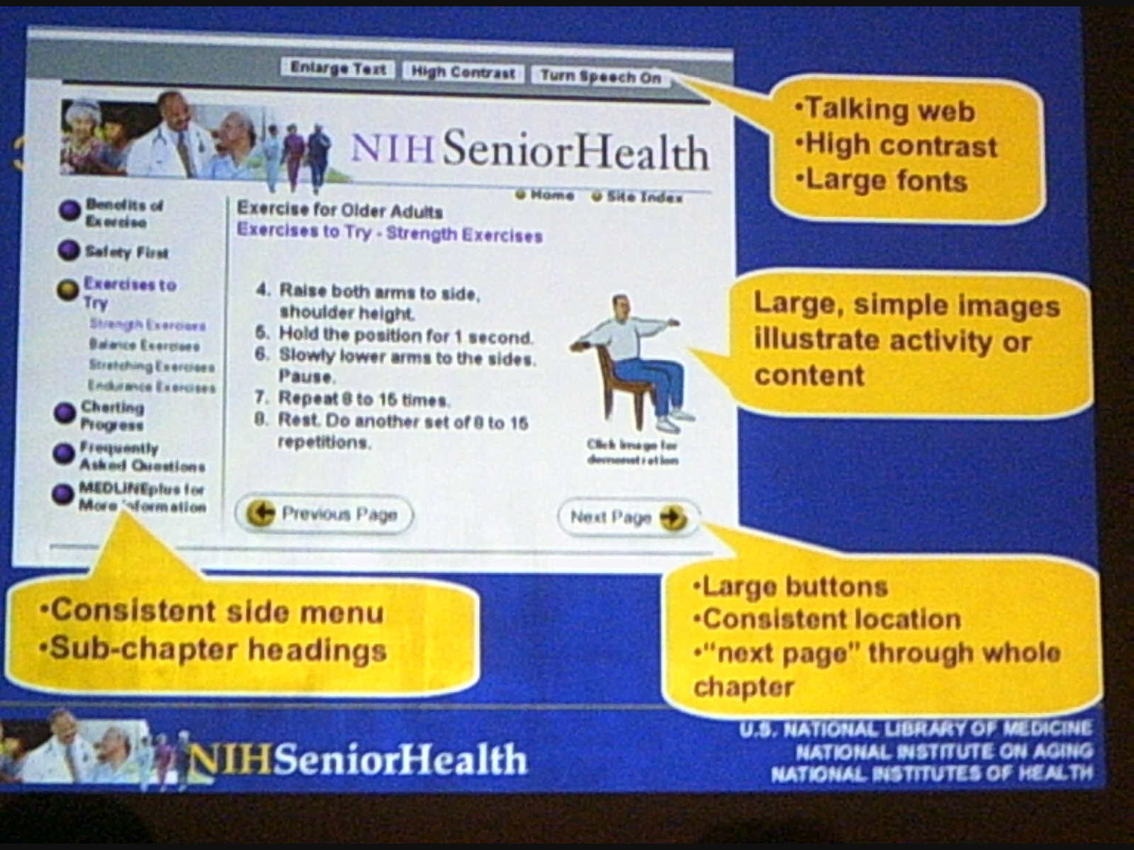
圖1：NIH之老人運動網站
另外，在一成功之老化之退休計畫實驗中，包括五個階段：1.研擬計畫，並請退休者參與該計畫；2.促進與簽約，向即將退休者說明計畫並邀請他們參加；3.提供健康活動包括：生活型態指引、危險因子評估、疾病篩檢等，以鼓勵健康行為之學習及參與；4.提供個人健康指導，包括活動後之電話提供教導計畫；5.追蹤個人執行情形。成功的促進老人之健康行為，並降低膽固醇值、血壓值、提升運動時間及纖維之攝取。
- 職場健康促進
瑞士的職場健康系統是一獨立之系統，有一特別訓練過的團隊，包括醫師、護士、心理治療師、精神醫師、管理諮詢者等，團隊之成員互相合作且與各案之間亦有良好之互動。近年來，職場健康促進之焦點由疾病治療轉為健康促進，透過辦公室之健康促進政策，包括戒菸、健康飲食、運動等措施；及管理課程之提供，包括溝通及衝突管理技巧等；及密切之追蹤及個人化之提醒，確實可增進員工之健康，減少醫療支出。
- 全球健康危害之健康促進
近年來愛滋病之增加已造成世紀之問題，本議題之重點包括了解民眾對於HIV之知識、加強保險套之使用等，另外2003年SARS的侵襲，造成香港1703人感染，234人死於SARS，香港提供之預防及控制策略包括：1.預防教育及宣導；2.追蹤感染原；3.五個主要控制策略：隔離及監測、學校停課、香港與大陸間之疾病資訊交流、出入境旅客體溫測量、環境清潔等；4.加強與大陸之合作及溝通；5.發展快速診斷工具。

四、參訪美國疾病管制局營養及身體活動部門
美國疾病管制局（Center of Disease Control）設有營養及身體活動部門，並於1996年出版「健康體能和健康」一書，説明身體活動在對於健康之重要影響，在2000年1月，美國提出“Healthy People 2010”作為西元2010年美國健康目標，並將「健康體能」列為公共衛生議題十大健康指標之一。
美國營養及身體活動部門的「健康體能與健康科」最近與其他國家組織，透過一系列的環境及人群的促進，發展增加健康體能之指引方針，包括：
- 透過生理活動與運動促進年輕人之健康 (附件1)
- 提昇健康體能：社區行動之指引 (附件2)
- 國家藍皮書：促進五十歲以上成人之健康體能 (附件3)
- 增進健康體能：社區預防服務工作之建議報告(附件4)
同時美國CDC研擬「身體活動評量手冊」（Physical Activity Evaluation Handbook）(附件5)，以了解上述措施是否能有效的運用相關基金與其他資源、及評估措施之適當性及效益。

五、拜訪健康體能專家
Ralph Paffenbarger教授係美國健康體能專家，著有「哈佛經驗」一書，此次拜訪主要為邀請參加九十二年十二月行政院衛生署國民健康局辦理之健康體能國際會議。
James Sallis教授係美國社區身體活動推廣之專家，著有多篇研究，此次拜訪主要為邀請參加九十二年十二月行政院衛生署國民健康局辦理之健康體能國際會議。
參、具體成果
- 順利拜訪Prof. Ralph Paffenbarger，確定十二月中旬來台灣參加研討會事宜。
- 順利參訪Cooper Aerobics Center，及參與Physical Activity and Mental Health研討會，收集相關資訊，陳俊忠教授並與Dr.David Brown初步交涉未來有關體能活動，心智健康與醫療資源耗用的合作計畫。
- 分組參與IHEA不同會議場地之研習，收集相關資訊，President of The Healthier People Network，Prof. Hutchins更邀請台灣參與國際Health Risk Appraisal的問卷中文翻譯及工具發表計劃。
- 成功參訪美國CDC之營養與身體活動部門，收集該國辦理健康體能之相關資訊。
- 積極參與IHEA組織活動，陳俊忠教授並獲提名推選為亞太地區兩位共同主席 (Co-chair) 之一，協助推廣會務。
- 拜訪Dr. James Sallis，收集有關社區身體活動推廣的研究與活動，並參觀適合活動地區的設備環境，且確定十二月中旬來台演講事宜。
肆、心得
- 由不同工作性質 (產、官、學) 與不同專長領域 (醫、護、體育、營養、物治)，組成的參訪團，彼此互動相當融洽，腦力激盪交流效果良好，為未來工作推廣的種籽尖兵與國際示範。
- Cooper Aerobics Center的架構理想，包含健康評估，營養指導，運動處方，環境規劃，研究發展等軟硬設施與系統，為全世界最高水準，最具代表性的健康促進中心，可做為國內相關產業發展之學習代表。
- 體能活動與心智促進的問題相當值得關心，但需要不同領域的研究與共同參與，面對不同困難的挑戰，發展新的研究工具與方法，釐清問題，提出具體作為，改善心智健康。
- 健康促進己成為國際未來醫療服務的主流，對不同地區，不同種族，不同社經地位，不同年齡，不同健康狀態的民眾，如何發展工具經由篩檢、教育、 行為指導、疾病管理，落實個別化與生活型態介入，達到疾病預防與健康促進的目的，應是全世界各醫療團隊的共同任務，國際合作為未來趨勢，美日將扮演領導角色。
- 肥胖與不活動為文明社會最大的健康議題，也是造成美國國民健康與醫療資源支應困難的問題。因此，投入更多人力與經費，發掘問題根源，尋找對策，減少慢性病與併發症，己是美國衛生署近年工作重點，疾病管制局己擴大編制，進行國內外相關研究與推廣活動，並積極辦理訓練講習，提供各種資訊手冊。
- Robert Wood Johnson等民間基金會大力投入經費，支持整合資源的研究計劃，針對如何改善社區環境，以提高民眾動態生活機率，進行長期努力，並將研究數據轉化為具體易懂的數字依據，提供各階層決策者做為促使政策研擬落實的利器，新的研究團隊將包含決策者、社區工作者、都市計劃人員、交通專家、行為科學專家、運動科學專家、流行疾病學者等不同專長者共同組成。
- 接觸過的學者各有專長，但均對考察團相當友善，也對考察團成員的表現相當滿意，均有意共同合作或協助完成訓練、研究或研究發表，為未來可繼續聯絡的有利諮詢合作對象。
伍、建議：
一、加強國內健康體能指引之制定及活動之評價
- 加強國內健康體能指引之制定，以作為社區執行健康體能之參考：美國CDC對於健康體能議題，不僅列為Healthy People 2010指標，並製作許多指引，提供各年齡層之民眾執行健康體能之參考。
- 加強健康體能之評估：美國針對健康體能之活動有一評估手冊，目前本局挹注經費於健康體能之宣導及活動，可應用該手冊於相關之評價，並制定國內之評價基準。
二、擴大體能活動與健康促進研究推廣組織，提昇研究品質及加強計劃評估
- 鼓勵跨領域整合型長期計劃，研究提供政策所需之數據與方案。
- 鼓勵民間組織(學會、協會、基金會)提供配合資源，接受委託進行研究、研究宣導與落實執行工作。
- 運動指導人力之培養、考核與任用，宜規劃研究納入疾病預防與健康促進服務體系。
- 長期追蹤型之世代研究宜擇重點支持，以作為政策執行方向與成效的客觀依據。
- 鼓勵國際通用評量工具研究發展，以方便納入WHO共同資料庫，進行國際比較研究。
三、建立此次拜訪單位、個人之資料庫，提供本局等政府機構參考，並研擬健康體能之國際訓練及合作計畫。
- 定期派員參與Cooper Aerobics Center、CDC、與ALPPG、PACE的研習訓練課程，培養人才，同時建立持續合作管道。。
- 安排、鼓勵相關研究計劃主持人與國內外專家聯繫互動，指導計劃，聘請重要計劃或機構主持人為台灣政府的有給諮詢顧問，規劃執行與論文成果發表與進行計劃評估。。
- 支持國際合作計劃，藉由國際組織的活動與參與，增加台灣參與國際衛生事務的機會。
四、協助國內學者爭取參與機會投入IHEPA等NGO組織，同時藉機訓練培養更多國際醫療學會組織工作人才，儲備推動加入WHO的後援及未來擴大推動國際醫療合作的人才庫。
- 鼓勵參與國際組織爭取重要職位。
- 支持協助主動辦理大型國際研討會，邀請重要專家學者座談與演講。
- 支持協助爭取重要國際會議在台灣舉行。

